2017—2018学年山西省灵石县两渡中学八年级物理期末模拟考试试题
本试卷分第Ⅰ卷（选择题）和第Ⅱ卷（非选择题）两部分，第Ⅰ卷1至4页，第Ⅱ卷5至8页。满分100分，考试时间90分钟。
第Ⅰ卷（选择题 共60分）
- 选择题（以下每题给出的4个选项中，只有一个选项正确，选对得3分；多选、错选均不得分，共60分。）
1．运动员将足球踢到空中，球在空中运动的过程中，不计空气阻力，其受力的情况是
A．只受重力 B．只受踢力 C．受踢力和重力 D．不受力的作用
2．推门时，在离门轴远的地方比在离门轴近的地方推更容易，这说明力作用效果与哪个因素有关
A.力的大小 B．力作用点 C．力的方向 D．施力物体
3．下图所示的工具中，属于费力杠杆的是
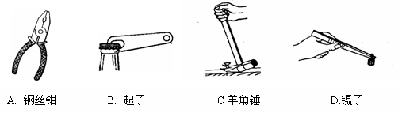
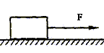
4.如图所示，物体在水平拉力F的作用下沿水平桌面匀速向右运动，下列说法中正确的是
A.物体所受拉力和重力是一对平衡力
B.物体所受拉力和桌面对物体的摩擦力是一对平衡力
C.地面对物体的支持力和物体对桌面的压力是一对平衡力
D.地面对物体的支持力和物体受到的摩擦力是一对平衡力
5．在无风的天气里，一只船在水中匀速行进时，有一个人在船尾竖直向上蹦跳起来，它落下的位置是
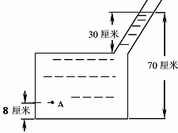
A.船尾原处 B.船头 C.船后水中 D.无法确定
6．如图所示，容器内装有水，A点水的压强是
A、980Pa
B、2940Pa
C、5880Pa
D、6076 Pa

7.连通器在日常生活、生产中有着广泛的应用。如图所示的事例中利用连通器原理的是
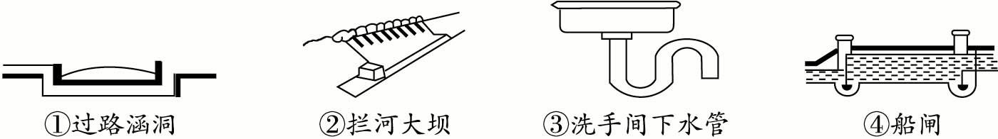
A.只有①② B.只有③④ C.只有①③④ D.①②③④
8.甲、乙、丙三个完全相同的小球，分别投入三种不同的液体中，静止后，甲漂浮，乙悬浮，丙沉底，如图所示，它们所受浮力分别是F_{甲}、F_{乙}、F_{丙}，则其大小关系是
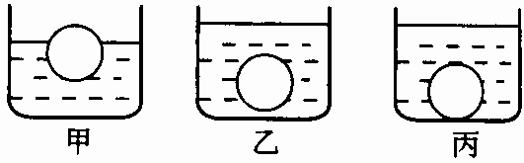
A.F_{甲}=F_{乙}＞F_{丙} B. F_{甲}＞F_{乙}＞F_{丙} C. F_{甲}＞F_{乙}=F_{丙} D. F_{甲}＞F_{乙}=F_{丙}
9．将质量为100g的物体投入盛有100ml酒精的量筒中，静止后液面上升到200ml刻线处，则这个物体在量筒中的情况是（ρ_{酒精}=0.8×10³kg/m³）
A、物体沉入量筒底部 B、物体漂浮在酒精面上
C、物体悬浮在酒精中 D、条件不足，无法判断
10．下列说法中正确的是
A、足球在草坪上沿水平方向向前滚动，重力对足球做了功
B、石块从高处下落，重力对石块做了功
C、举重运动员把杠铃在空中停留3s，人对杠铃做了功
D、推出去的铅球在空中运动过程中，推力对铅球做了功
11.下图为起重机的钢丝绳吊着6×10⁵N的重物匀速上升的图像中，能正确反映钢丝绳的拉力所做的功与时间关系的是
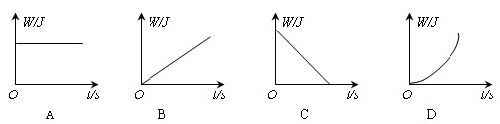
12．在水平地面上放置一个重为360N的物体，用图中所示的装置匀速拉动物体（不计绳子与滑轮的摩擦），拉力F等于30N，则物体与地面间的摩擦力应为
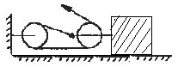
A、60N B、120N C、90N D、360N
13．如图所示杠杆， O是支点，中间挂一重物G，如果在杠杆的另一端M处加一个力F使杠杆平衡，且要求所加的力要最小，则这个力
A、应沿MQ方向 B、应沿MP方向 C、应沿MN方向 D、可沿任意方向
14．下列事例中，能避免惯性产生的危害的是
A、离垃圾箱一段距离扔果核，果核也能飞进垃圾箱
B、让磁体离铁屑有一段距离，也能把铁屑吸引过来
C、行驶的汽车离障碍物一段距离，就要提前刹车
D、运动员跳远
15．在图所示的生活实例中，属于增大压强的是

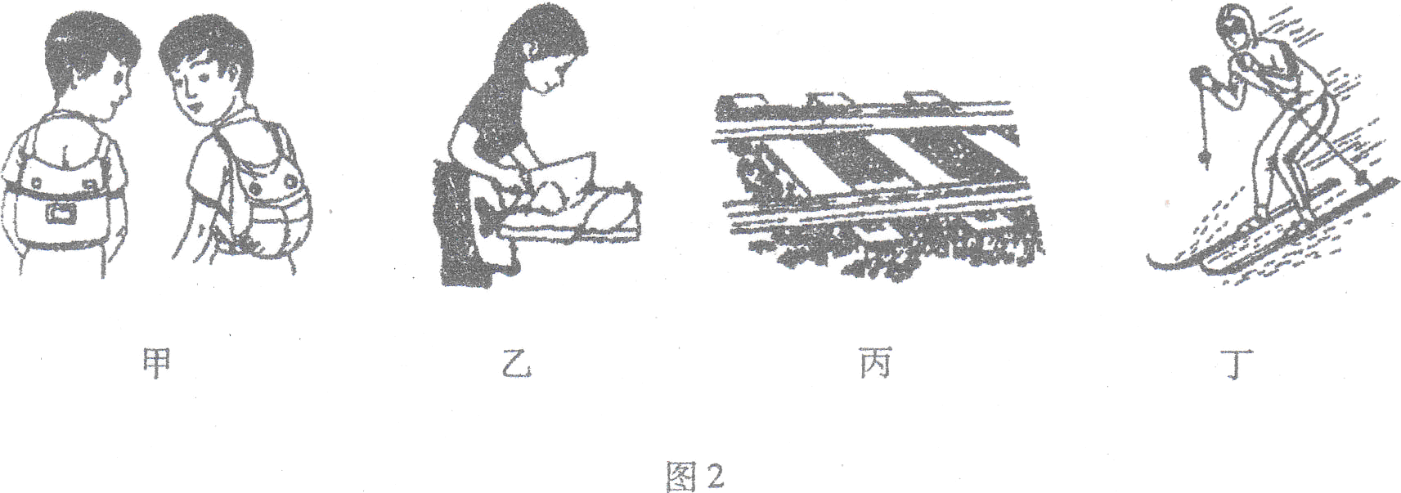

A．甲图中将书包的背带做得较宽 B.乙图中将切菜刀磨得更锋利些
C.丙图将铁路的钢轨铺在枕木上 D.丁图中滑雪运动员穿上滑雪板
16. 边长为4cm、密度为2×10³kg／m³的立方体橡皮泥块，放在足够多的水中，沉入水底；以下说法正确的是(g=10 N／kg)
A.橡皮泥块的质量是l2.8 g
B.橡皮泥块浸没在水中时受到的浮力是1.28 N
C.把橡皮泥做成小船漂浮在水面上时浮力大于重力
D.把橡皮泥做成中空球形，有可能悬浮在水中
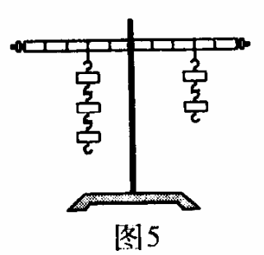
17．在调节平衡后的杠杆两侧，分别挂上相同规格的钩码，杠杆处于平衡状态。如果两侧各增加一个钩码，则
A．右端下降
B．左端下降
C．仍然平衡
D．无法判断
18．质量较大的鸽子与质量较小的燕子在空中飞行，如果它们的动能相等，那么
A、燕子比鸽子飞得快 B、鸽子比燕子飞得快
C、燕子与鸽子飞得一样 D、两者速度大小无法比较
19.图中是一个两面光滑的斜面，∠β大于∠α，同一个物体分别在AC和BC斜面受拉力匀速运动到C点，所需拉力分别为F_{A}、F_{B}，所做功分别为W_{A}、W_{B}，则： B
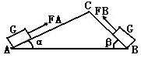
A、F_{A}＝F_{B}，W_{A}＝W_{B}
B、F_{A}＜F_{B}，W_{A}＝W_{B}
C、F_{A}＜F_{B}，W_{A}＜W_{B}
D、F_{A}＞F_{B}，W_{A}＞W_{B}
20．如图所示，有一斜面长为L，高为h，现用力F沿斜面把物重为G的物体从底端匀速拉到顶端。已知物体受到斜面的摩擦力为f则下列关于斜面机械效率η的表达式正确的是
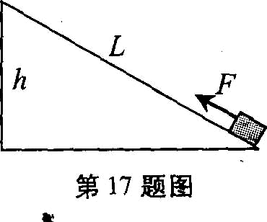
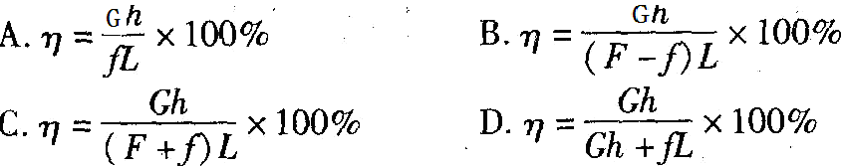

第Ⅱ卷（非选择题 共40分）
二、填空题（每空1分，共8分）
得分 | 评卷人
21．在端午节那天，小明一家乘游艇游天颐湖，水面上有一些漂浮的落叶，当游艇驶过时，发现附近的落叶向游艇靠近，这是由于河水流速越大的位置压强越________的缘故。当游艇即将驶向码头时，驾驶员关闭发动机，利用游艇的________，使游艇平稳靠岸。
22.把一小球放入盛满酒精(密度为0．8×10³ ㎏／m³)深度为20 cm的溢水杯中，它沉入容器底部，从杯中溢出8 g酒精，杯底受到酒精的压强为______Pa；若将该小球放入盛满水的溢水杯中，它漂浮在水面上，从杯中溢出水的质量 _________8 g(选填“大于”、“小于”或“等于”)。取g=10 N／㎏。
23．海底发生的地震会引发海啸，海啸在形成时只有几厘米或几米高，进入海岸线浅滩时，受海底阻力的作用，速度会减慢，但高度会增加，海水的 能转化为 能．
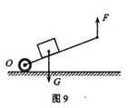
24. 如图是人抬独轮车车把时的简化示意图，此时独轮车相
当于一个 杠杆（选填“省力”或“费力”）；若
动力臂是阻力臂的3倍，物体和车总重G为1200N，抬
起车把的力F为 N。
- 作图题（每题2分，共4分）
得分 | 评卷人
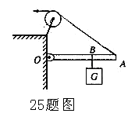
25．在左下图中，ABO可看成杠杆，O 为支点，在A点施加的力为动力。请在图中画出该杠杆的动力臂和所受阻力的示意图

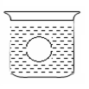

26．如右上图所示，小球悬浮在液体中。请你作出小球受力的示意图。
四、实验题(第27题3分，第28题4分，29题7分，共14分)
得分 | 评卷人
27．小明同学用一个弹簧测力计、一个金属块、两个相同的烧杯(分别装有一定量的水和煤油)，对浸在液体中的物体所受的浮力进行了探究．如图表示探究过程及有关数据．
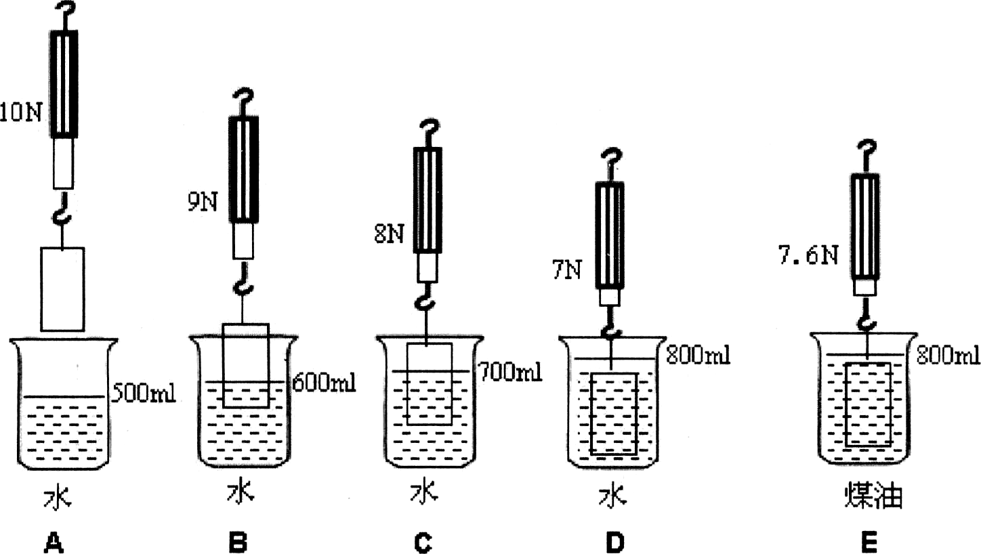

(1)分析图B、C、D，说明浮力大小跟_________________有关．
(2)分析图_________________，说明浮力大小跟浸入液体的密度有关．
(3)物体完全浸没在水中所受的浮力是_____________N．
28．小明在探究“杠杆的平衡条件”实验中，
（1）实验前他应先调节杠杆在水平位置平衡，其目的是 ．
（2）杠杆平衡后，小明在图甲所示的A位置挂上两个钩码，可在B位置挂上 个钩码，使杠杆在水平位置平衡．
（3）他改用弹簧测力计在图乙所示的C位置斜向下拉，若每个钩码重1N．当杠杆在水平位置平衡时，测力计的示数将 （选填“大于”、“等于”或“小于”）1N．
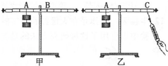
 | 第1次 | 第2次 | 第3次
L₁／m | 0.1 | 0.15 | 0.2
F₁／N | 0.5 | 0.5 | 1.5
L₂／m | 0.05 | 0.05 | 0.1
F₂／N | 1 | 1.5 | 3

（4）右上表为实验数据，根据数据他得出的杠杆平衡条件是： 。
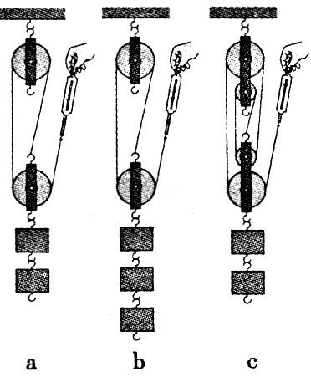
29．小明在测量滑轮组机械效率的实验中，所用装置如图所示，实验中每个钩码重2N，根据a、b、c三个图做了4次实验，测得的数据如下表：
物理量  实验次数 | 钩码总重G/N | 钩码上升的高度h/m | 测力计示数F/N | 测力计移动距离s/ m | 机械效率η
1 | 4 | 0.1 | 1.8 | 0.3
2 | 6 | 0.1 | 2.4 | 0.3 | 83%
3 | 4 | 0.1 | 1.4 | 0.5 | 57%
4 | 4 | 0.2 | 1.4 | 1.0 | 57%

（1）在实验中，测绳端拉力F 时，应尽量竖直向上______拉动弹簧测力计且在拉动过程中读数。
（2）根据a图做第1次实验测得的机械效率为______。（结果保留两位有效数字）
（3）分析表中数据可知：第2次实验是用______图做的；第4次实验是用______图做的。（选填“a”、“b”或“c”)
（4）分析第1、2次实验数据可知：使用同一滑轮组，______可以提高滑轮组的机械效率；分析第1、3次实验数据可知：使用不同的滑轮组，提升相同的重物，动滑轮个数越多（即动滑轮总重越重），滑轮组的机械效率______。
（5）分析第3、4次实验数据可知，滑轮组的机械效率与物体被提升的高度______。
五、综合能力(第30题4分，31题5分，32题5分，共14分)
得分 | 评卷人
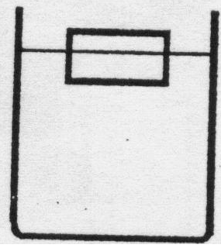
30．如图所示，放在水平桌面上的塑料杯子的质量不计，向杯中倒入200g的水，水深20cm；再轻轻放入质量为40g的木块，木块静止后漂浮，水面升高了4cm（水未溢出，g=10N/kg）。求此时：
（1）水对杯子底部的压强为多少？
（2）木块受到的浮力是多少？
（3）杯子底部对水平桌面的压力是多少？
（4）木块浸入液体的体积是多少？

31．小华和他的兴趣小组利用如下图所示的滑轮组进行实验，人以600N的力向下拉绕在滑轮组上的绳子的一端，10秒钟重物上升0.5m，已知该滑轮组的效率为70％（g取10N/kg）。
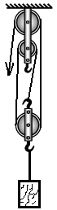
（1）人的拉力做的功是多少？
（2）被吊起重物的质量是多少？

32.一辆小汽车在平直公路上匀速行驶，发动机的牵引力为2000N，速度为108km／h。
求：
（1）小汽车匀速行驶时受到的阻力是多少？
(2)牵引力在10分钟内所做的功是多少？
(3) 若发动机的牵引力用F表示，小汽车的速度用v表示，请推导出牵引力的功率

答案及评分标准

一、选择题（每题3分，共60分）
1.A2.B3.D4.B5.A6.D7.C8.A9.A10.B11.B12.C13.A14.C15.B16.D17.A18.A19.B20.D
二、填空题(每空1分，共5分)
21. 小 惯性
22. 1.6×10³，大于
23. 动 势（或重力势）
24. 省力 400
三、作图题（每题2分，共4分）
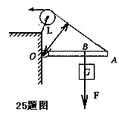
评分标准：图中有错误，整个题不得分。
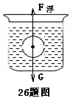

四、实验题(第27题3分，第28题4分，29题7分，共14分)
评分标准：每空1分。
27. （1）排开液体的体积 （2）D E （3）3N
28．(1) 便于在杠杆上直接读出力臂大小（2）4 （3）大于 （4）F₁L₁=F₂L₂（或文字表述）
29．（1）匀速 （2）74% （3）b c (4)增加物重（意思相近即可） 低 （5） 无关
五、综合能力题(第30题4分，31题5分，32题5分，共15分)
27. 解：（1） h=0.2m+0.04m=0.24m
P=ρgh=1.0×10³kg/m³×10N/kg×0.24m=2400Pa……1分
（2）木块受到的浮力F_{浮}=G_{木}=mg=0.04kg×10N/kg=0.4N……1分
（3）G_{水}= m_{水}g=0.2kg×10N/kg=2N
F=G_{木}+ G_{水}=0.4N+2N =2.4N……1分
（4）
28. 解：
（1）s=3h=1.5m
W=Fs=600N×1.5m=900J……1分

（3）
％

重物的质量 ……1分
29. 解：
……1分
（2）v=108km/h=30m/s t=10min=600s
S=vt=30m/s×600s=1.8×10⁴ m
W=Fs=2000N×1.8×10⁴ m=3.6×10⁷J……2分

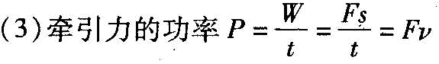……2分

